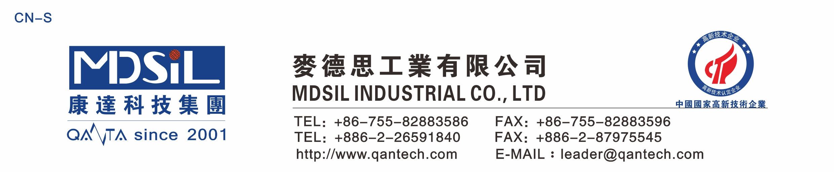
4000PPM铂金水
本产品是一种高活性、高催化效率铂金催化剂，可高效催化Si-Vi和Si-H进行加成反应，且不会有副反应。同时本产品还具有稳定性好、抗毒性强的优点，很好的避免了产品在存放或使用过程中黑色物质的生成，减轻含氮含硫物质的影响。
●活性高，可低温硫化
●稳定性好
●抗毒性强
●选择性好，无副产物
●对胶料的透明度影响小，可制备高透明制品
环保，硫化过程无有毒气体释放
应用领域:
1、可以作为液体加成型硅橡胶、硅凝胶、加成型混炼胶、电子灌封胶、硅胶油墨等的催化剂。
2、聚醚硅油、氨基硅油等合成用催化剂。
3、硅氢加成反应的其他场合。
4、纸张隔离剂
5、改性有机硅
使用方法:
●使用比例：配制液体硅橡胶、电子灌封胶等预混型胶料时，按A组分（非Si-H组份）基础胶每1公斤添加8.0-10.0克催化剂，充分混合。
●将添加了催化剂的A组份与B组份按比例进行混合，混合充分后，根据实际成型工艺进行成型加工。
●建议固化条件为:120℃/180-300s(厚度2mm)。
●应根据不同产品及生产工艺确定最佳的催化剂添加比例及固化条件。
性能评价
项目: 4000PPM铂金水 浓度： 4000ppm 外观：透明液体 活性成分： 100% 粘度： 50mPa.s
储存条件：
● 10-20℃低温、密封、避光存放。
●不得与强氧化剂、橡胶、高温胶、含氮硫磷等元素的化合物、重金属物质等混合存放。
保质期: 在上述储存条件下，保质期6个月，超过储存期需催化活性检验后使用。
包装规格：0.16kg/瓶。
注意事项:
1．与强氧化剂分开存放，避免接触N、P、S等有机物及Sn、Pb、Hg、As等化合物，还有其他重金属物质。
2．10-20℃低温、密封、避光存放。
3．使用时，催化剂先与A组分（非Si-H组份）充分混合，再与B组份混合，否则可能会引起反应不均匀。

